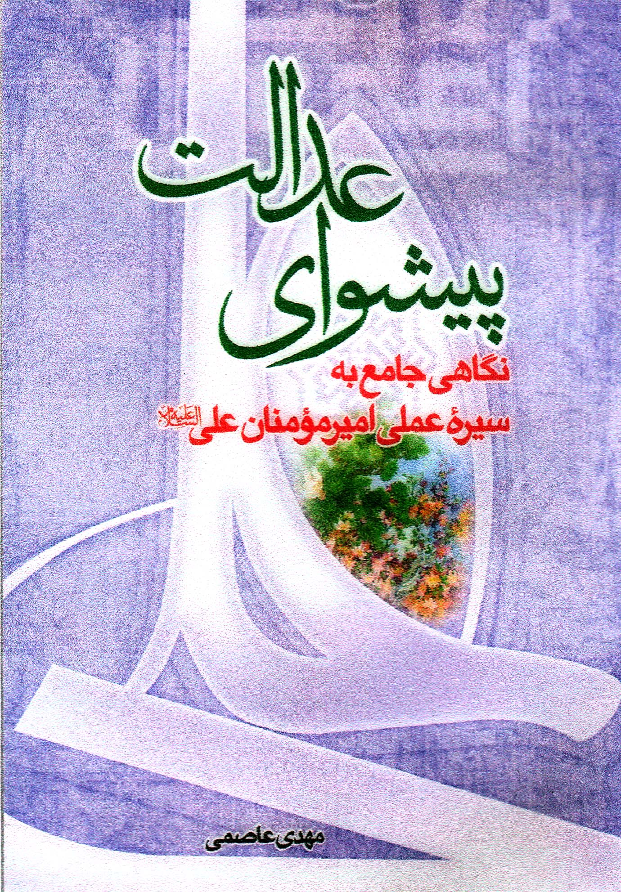
پیشوای عدالت

نویسنده: عاصمی، مهدی
ناشر: حاذق
گروه سنی: دانشجو، دبیرستان

در این کتاب میخوانیم:
مطالبی پیرامون:
- حسب و نسب، همسران و فرزندان، اوصاف بدنی حضرت علی علیه السلام
- سیرهی اخلاقی امام علی علیه السلام از جمله انفاق، عفو، تلاش، عدالتورزی، مهرورزی و جوانمردی. رعایت ادب و احترام، شوخ طبعی، ورزش، مسابقه و ... .
- زهد و پارسایی آن حضرت از جمله زهد مسئولین حکومتی ایشان، پیروی از رسول خدا صلی الله علیه و آله، امکانات زندگی و... .
- حکومتداری ایشان از جمله ویژگیهای حکومت علوی، توجه به نیازهای مردم، برخورد با کارگزاران و ... .
- پاسداری از بیت الامال، دفاع از اسلام و سیرهی نظامی.
- سیرهی آموزشی و تربیتی، سیرهی عبادی و ...

گزیدهای از کتاب:
«مروان بن حکم» میگوید: در بین راه مکه و مدینه شاهد برخورد علی علیه السلام و خلیفهی سوم بودم. خلیفه از انجام عمره در ماههای حج نهی کرده بود. وقتی علی علیهالسلام چنین دید گفت: من به هر دوی آنها مُحرم میشوم. خلیفهی سوم به حضرت اعتراض کرد و گفت: درحالیکه من از چیزی نهی میکنم تو آن را انجان میدهی؟ امیرالمؤمنین علیه السلام فرمودند: من سنت پیامبر صلی الله علیه و آله را به خاطر هیچکس رها نمیکنم.
ص176

